

**ОБЯЗАННОСТИ ОТДЕЛЕНИЯ**

Предоставляет каждый вторник до 12ч статистику владельца

#### **Деньги / кредиторская задолженность**

Это двойная статистика: график «деньги» отражает текущее количество денег на счетах МАРЖА, фонд компенсации потерь, фонд развития, налоги, фонд ЗП персонала, фонд оборудования, хозяйственные нужды, фонд возврата кредитов (включая наличные и безналичные) те денежные средства, которые используются на обеспечение жизнедеятельности компании. При расчете суммы денег на главном счете не включается фонд оборотных средств, зарплата работников производства Данные для этой статистики берутся в отчете остатки финансовых фондов, и берется сумма фондов на конец отчетной недели, а также все утвержденные суммы на заказы на приобретение но не выплаченные. Рисуют черным цветом. График «кредиторская задолженность» отражает сумму всех денежных обязательств компании, которые оплачиваются с перечисленных выше фондов, которые существуют на конец отчетной недели (аренда, зарплата, кредиты, прочие платежи по всем отделениям компании в настоящее время, регулярные платежи, срок которых уже наступил, и долги по не регулярным платежам) в данный график статистики включается неоплаченные заказы на приобретение. Рисуют красным цветом. Данные для этой предоставляет РО3.

**ОСНОВНЫЕ ОБЯЗАННОСТИ ОТДЕЛЕНИЯ**

1. Контроль всех постов в отделе, координация работы отделов для достижения ЦКП
2. Сбор дохода, координация по получению предоплат, сбор дебиторской задолженности
3. Сбор первичных документов от клиентов и покупателей
4. сверки с покупателями и поставщиками
5. проверка закупочных цен
6. Знания нормативных и методических документов по вопросам организации бухгалтерского учета и управления финансами;
7. Осуществляет взаимодействие с кредитными организациями.
8. Подготовка отчета по Финансовому планированию. Контроль расходов и обеспечение эффективного использования ресурсов.
9. Минимизация уплаты налогов, согласно орг. политики компании. Соблюдение налоговой нагрузки. Налоговое планирование компании.
10. Работа с государственными органами, в плане проверок.
11. Контроль по наличию всех первичных документов , которые подтверждают хозяйственную деятельность компании.
12. Подготовка финансовой отчетности компании( Балан+ Прибыль). Подписание финансовых заявок.
13. Обработка финансовых директив.
14. Начисление з/п сотрудникам компании в в системе Битрикс.
15. Еженедельное составление ФРС
16. Контроль за оборотными средствами Компании
17. Эффективное управление средствами на фондах Компании через корректировку начислений, учитывая сезонный характер работы
18. Обеспечение налоговым кредитом и наличными средствами в необходимых объемах  
      
    Обязанность 7-го отдела  
    1. Сбор дебиторской задолженности.  
    НО7 ведет 2 основных файла - особенности клиентов, в котором описаны все данные о клиентах: с какой нашей организацией работаем, какие контактные лица по каким вопросам, как платят, оплачивают ли НДС до оплаты.  
    Файл № 2 - по сбору дебиторской задолженности  
    [Таблица по сбору дебиторской задолженности](https://docs.google.com/spreadsheets/d/1_KbPL2zldCE-NNlTuKx2Kcqsn_kSBJpvDqinhiTU3Xk/edit#gid=746936146)  
    в котором еженедельно формируем новый лист и квоту, от кого планируем получить деньги, отдельно предоплаты.  
    Ежедневно до 10ч НО7 разносит оплаты за вчера и корректирует планы на текущий день, на основании чего предоставляем еженедельный и ежедневный отчет

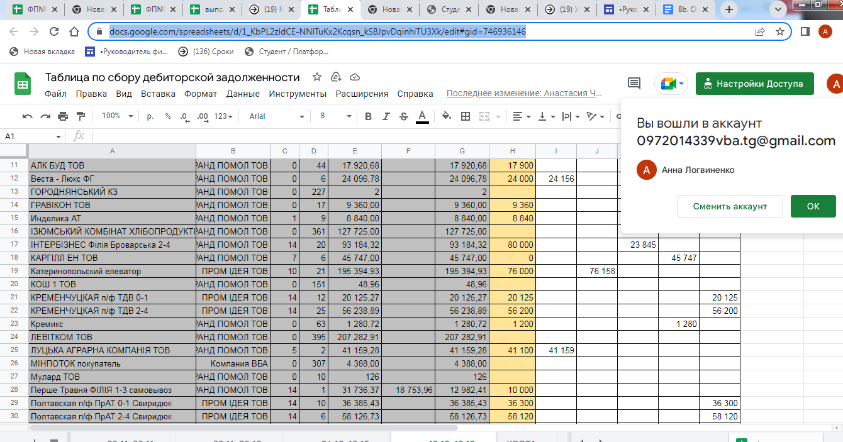  
  
Сведение остатков за неделю, сверка остатков.  
Обязанность НО9 -по понедельникам до 11 ч свести остатки по всем юрлицам, проверить, чтобы были разнесены все приходы и расходы, сходились остатки по каждому счету.  
До 11 НО9 должен отписаться РСФ, что все остатки сведены, данные в 1с верны.  
Остатки смотрим в 1С:  
Деньги, Денежные средства  
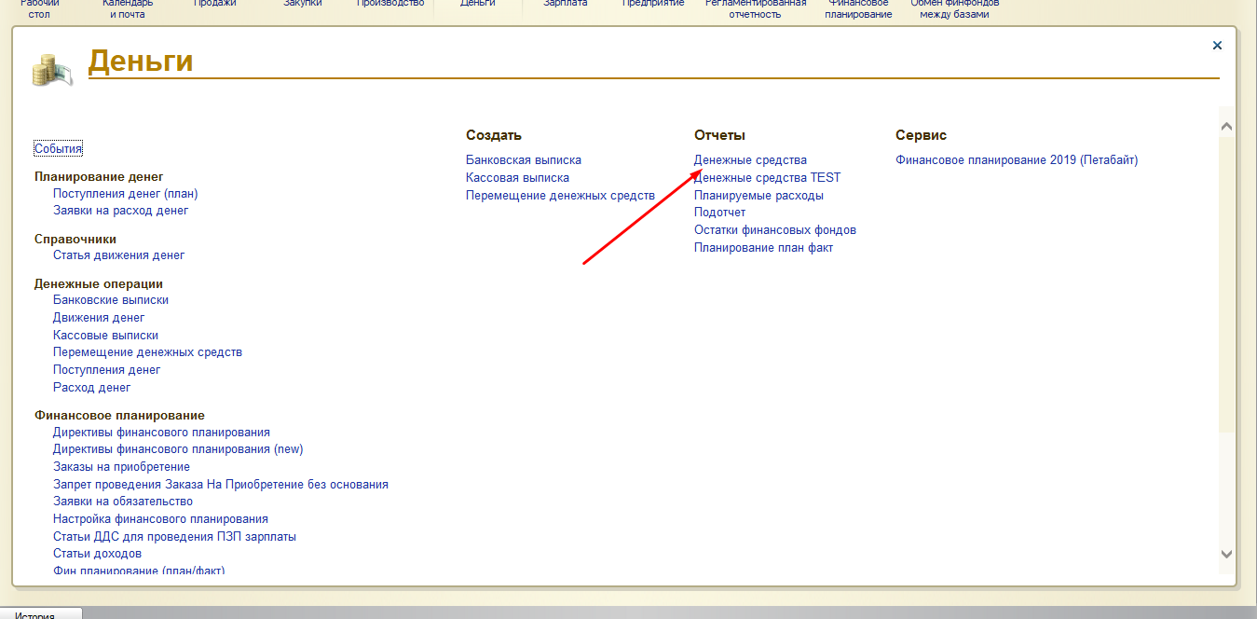  
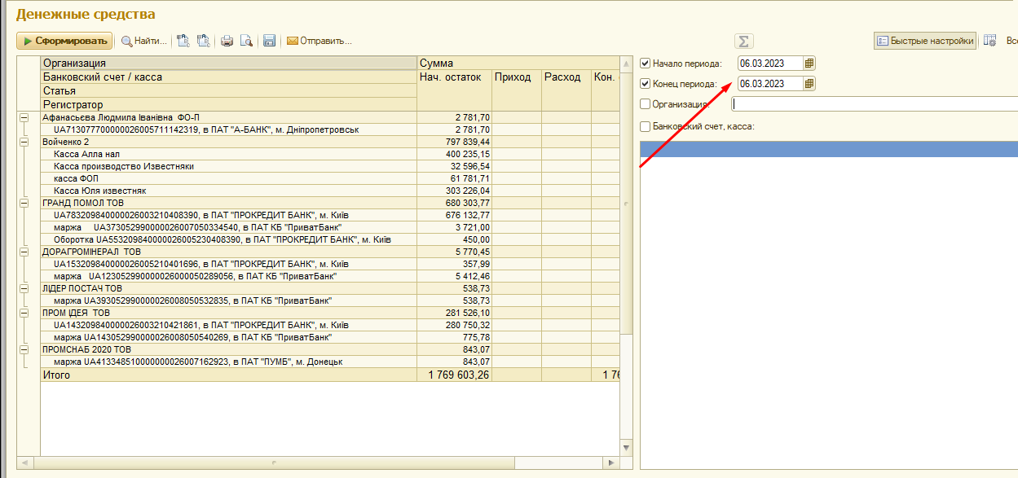  
Устанавливаем период, СФОРМИРОВАТЬ.  
Сверяем каждый счет с фактическим остатком по банковской выписке каждого юрлица